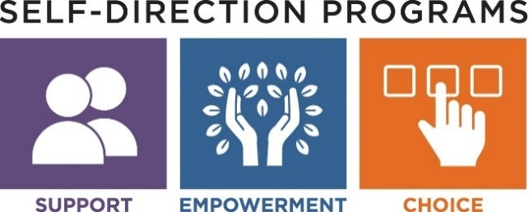

参与者自主计划
参与者自主计划 (PDP) 提供了最大的灵活性、创造力和机会来提供个性化的支持。这种模式允许参与者和家庭自由定制他们的活动，并关注他们的兴趣和需求。
在这个模式中，又参与者及其家庭来确定并雇用他们挑选的支持人员。他们将管理个人的 DDS 预算，并与财务管理服务机构合作处理工资单和发票。个人可以在监护人、家人、朋友的帮助下完成这项工作，同时还将得到他们的 DDS 服务协调员/支持经纪人的协助。
尽管此模型提供了最大的灵活性、控制力和独立性，但参与者必须遵守 DDS 指南。个人需要根据“个人支持计划” (ISP) 中所确认的具体需求来确定将获得哪些支持。
“参与者自主计划”提供以下关键内容：
DDS 支持经纪人
- 与参与者/家庭通力合作，定制满足参与者需求的支持安排，并制定个性化预算。具体可能包括协助招聘流程、制定职位描述、创建面试问题以及支持员工招聘。
- 可以协助新员工的在线注册和认证过程。
- 协助起草、监督和修改个人预算。
- 根据不断变化的需求，帮助进行必要的调整以保持在预算范围内。
财务管理服务
DDS 与 Public Partnerships Limited (PPL) 签订了合作协议，以提供此服务：
- 负责处理已完成的员工注册、资格认证、刑事罪犯记录信息（CORI）和全国背景调查。
- 协助与个人 DDS 预算分配相关的财务管理和问责，并承担雇主的财务责任（例如，工资、税收、工人补偿）。
- 处理工资单以及对批准的商品和服务进行付款。
- 提供月度财务报告以及在线访问渠道，以便查看个人预算。

马萨诸塞州发展服务部

